



CAMINO DE SANTIAGO

Hasta donde quieres llegar.

Esta medida equivale a ...

Opción A: Une con flechas





Nombre

Para todo una medida.

Une con flechas.

Fíjate en los datos de las dos columnas.
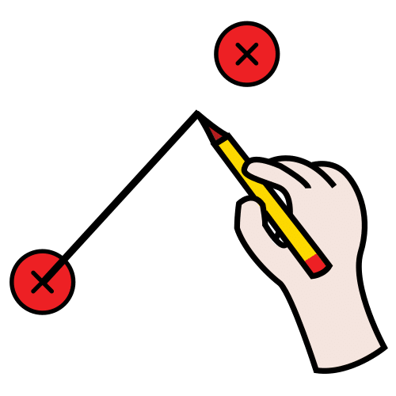
Une las medidas de longitud de la primera columna con sus unidades de medida de longitud equivalentes de la segunda:

2 Km |  |  | 35 m
20 Dam |  |  | 20000 mm
35 cm |  |  | 200 m
35000 m |  |  | 350 Hm
35 dm |  |  | 350 mm
20 m |  |  | 3500000 dm
350 Km |  |  | 200 Dam
350 dm |  |  | 3500000 cm
200 Hm |  |  | 3500 mm
3500 Dam |  |  | 20000 m

Plantilla de ayuda.
Fíjate en el siguiente ejemplo para hacer la actividad.

5 Km |  |  | 230 m
23 Hm |  |  | 5000 m
50 dm |  |  | 230000 cm
230000 mm |  |  | 5000 mm

v



